AULA 06 – BIOLOGIA PROFESSOR KLAYTON

01. Na aula de Biologia, o professor Klayton fez a seguinte afirmação: “A produção de ribossomos depende, indiretamente, da atividade dos cromossomos”. Em seguida, pediu a seus alunos que analisassem a afirmação e a explicassem. Foram obtidas cinco explicações diferentes, que se encontram a seguir citadas. Assinale a única afirmação correta:
a) Os cromossomos são constituídos, essencialmente, por RNA ribossômico e proteínas, materiais utilizados na produção de ribossomos.
b) Os cromossomos são constituídos, essencialmente, por RNA mensageiro e proteínas, materiais utilizados na produção de ribossomos.
c) Os cromossomos contêm DNA; este controla a síntese de ribonucleoproteínas que formarão o nucléolo e que, posteriormente, farão parte dos ribossomos.
d) Os cromossomos são constituídos, essencialmente, por RNA transportador e proteínas, materiais utilizados na produção de ribossomos.
e) Os cromossomos, produzidos a partir do nucléolo, fornecem material para a organização dos ribossomos.
02. (COVEST) Com relação ao núcleo interfásico:
0 0 – A cromatina que se apresenta desespiralizada é denominada eucromatina.
1 1 – Os cromossomos são visíveis como longos filamentos espiralizados e corados por corantes ácidos.
2 2 – A heterocromatina compreende a cromatina que permanece constantemente condensada.
3 3 – As regiões heterocromáticas, devido a sua maior densidade, podem ser confundidas com o nucléolo. Nesses casos, elas são chamadas de falso nucléolo, cariossomo ou cromocentro.
4 4 – Os nucléolos, presentes em toda a interfase, compreendem o sítio de produção de RNA ribossômico e daí serem desenvolvidos em células que têm baixo nível de síntese proteica.
03. . (Vunesp-SP) Erros podem ocorrer, embora em baixa freqüência, durante os processos de replicação, transcrição e tradução do DNA . Entretanto, as conseqüências desses erros podem ser mais graves, por serem herdáveis, quando ocorrem:
a) na transcrição, apenas.
b) na replicação, apenas.
c) na replicação e na transcrição, apenas.
d) na transcrição e na tradução, apenas.
e) em qualquer um dos três processos.
04. A droga cloranfenicol tem efeito antibiótico por impedir que os ribossomos das bactérias realizem sua função. O efeito imediato desse antibiótico sobre as bactérias sensíveis a ele é inibir a síntese de:
a) ATP.
b) DNA.
c) proteínas.
d) RNA mensageiro.
e) lipídios da parede bacteriana.
05. Existe um número muito grande de substâncias com funções antibióticas. Essas substâncias diferem quanto à maneira pela qual interferem no metabolismo celular. Assim, tetraciclina liga-se aos ribossomos e impede a ligação do RNA transportador, a mitomicina inibe a ação da polimerase do DNA e a estreptomicina causa erros na leitura dos códons do RNA mensageiro.
Essas informações permitem afirmar que:
I) a tetraciclina impede a transcrição e leva a célula bacteriana à morte por falta de RNA mensageiro.
II) a mitomicina, por inibir a duplicação do DNA, impede a multiplicação da célula bacteriana.
III) a estreptomicina interfere na tradução e leva a célula bacteriana a produzir proteínas defeituosas.
Das afirmativas acima:
a) apenas I é correta.
b) apenas I e II são corretas.
c) apenas II e III são corretas.
d) apenas I e III são corretas.
e) I, II e III são corretas.

06. Responda esta questão com base na figura abaixo.
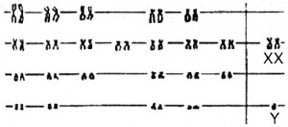
0 0 – Representa o cariótipo de um indivíduo portador de uma aneuploidia do tipo trissomia.
1 1 – Representa o cariótipo de um indivíduo portador de uma euploidia do tipo triploidia.
2 2 – Representa o cariótipo de um indivíduo portador de síndrome de Klinefelter.
3 3 – Representa o cariótipo de um indivíduo portador de síndrome de Turner.
4 4 – Representa o cariótipo de um homem normal.

07. Na figura abaixo existem dois cromossomos e quatro cromátides.
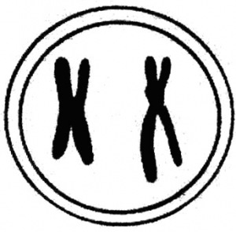
1 1 – Tendo por base a espécie humana, podemos afirmar que os cromossomos sexuais são homólogos, sendo as fêmeas heterogaméticas e os machos homogaméticos.
2 2 – O termo genoma indica o quadro genético de uma raça, sendo também conhecido com gene pool.
3 3 – Cada célula de uma determinada espécie contém um número constante e característico de cromossomos; este número varia enormemente entre os seres vivos, e cada espécie tem um número determinado de cromossomos, que é suficiente para distingui-la de outras.
4 4 – Nas células haploides, encontramos apenas um representante de cada par de homólogos.

08. O esquema abaixo mostra o núcleo de uma célula epitelial humana durante o período de intérfase. Os pequenos corpúsculos que são observados em seu interior correspondem aos grânulos de cromatina. A estrutura maior é o nucléolo.
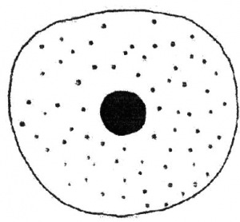Assinale a opção correta em relação aos grânulos de cromatina:
a) Correspondem a porções de cromossomos que se fragmentam durante a interfase, para novamente se reunirem na mitose.
b) Correspondem a porções de cromossomos que durante a interfase se mantêm desespiraladas e que são denominadas eucromatina.
c) São porções de cromossomos constituídas por ARN e que, por esse motivo, coram-se do mesmo modo que o nucléolo.
d) Sorrespondem a porções de cromossomos que se mantêm espiralados durante a interfase e que são denominados heterocromatina.
e) São estruturas que equivalem, química e funcionalmente, aos ribossomos encontrados no citoplasma.

